Modules Réseaux : SAÉ 2.03
Compte-rendu d’installation et de configuration d'un serveur
- Ce compte-rendu est basé sur le fichier README.md où vous avez décrit les configurations réalisées et les éventuels problèmes rencontrés.
- Il comprend les extraits de fichiers de configuration les plus pertinents ainsi que les captures d'écran réalisées
- Il doit être également déposé sur GitLab avant vendredi 8/04/2022 à 18h

1. Gestion des services : systemd
1.man systemctl
Manuel de la commande systemctl
2.systemctl
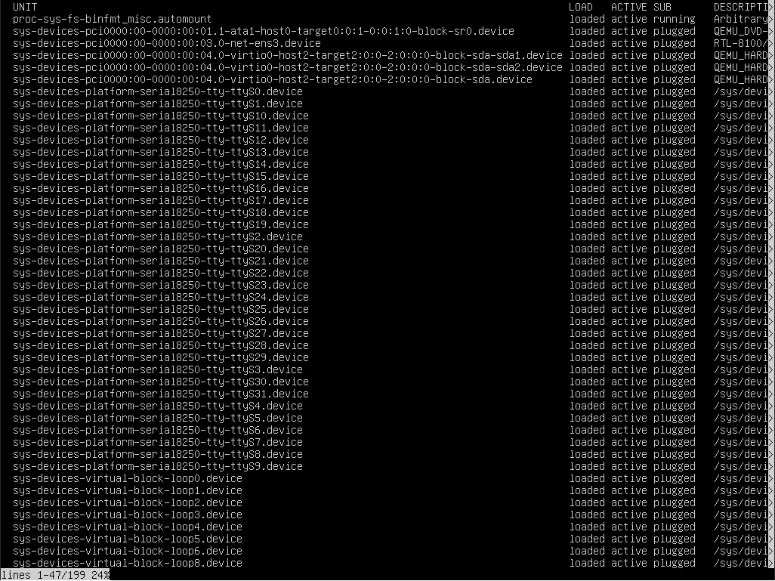
3.sudo apt install openssh-server
Installation du ssh

4.ssh 10.31.11.146
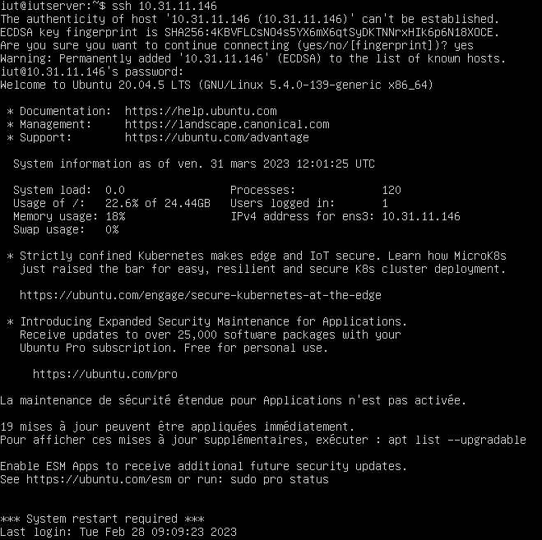

5.exit
Déconnecte du serveur

6.systemctl stop sshd - ssh 10.31.11.146
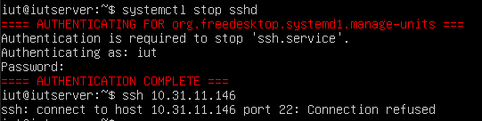

7.systemctl restart sshd
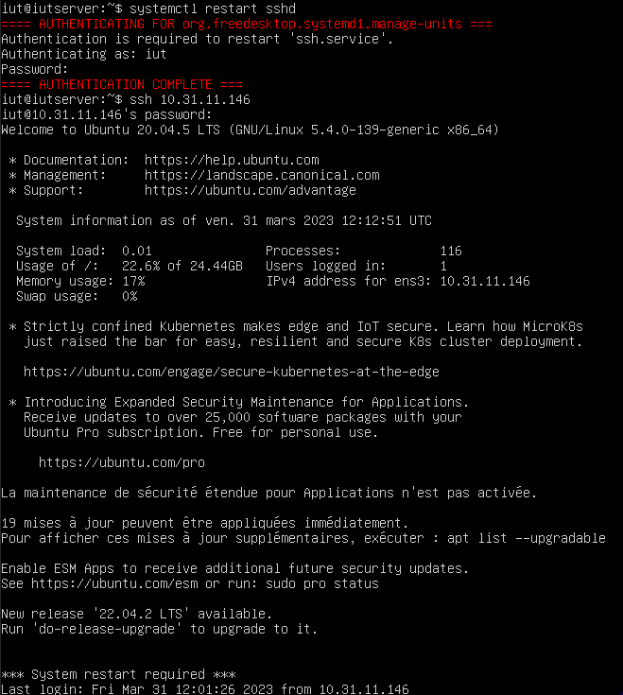

2. Serveur Web apache2

Installation de base du serveur
1.sudo apt install apache2
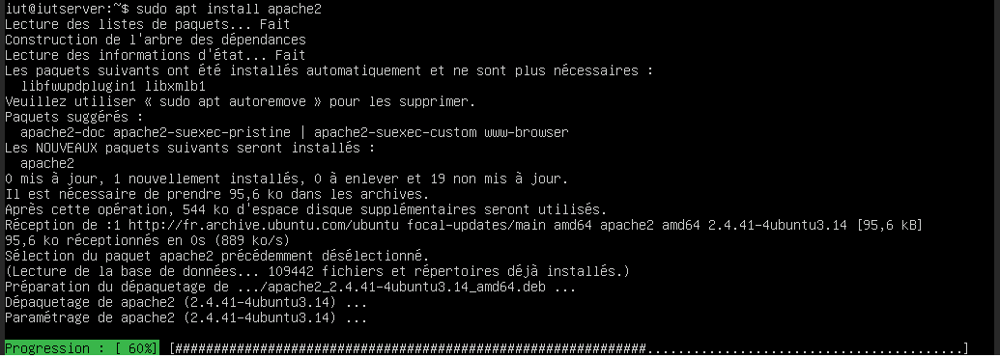
2.
systemctl start apache2 : Démarrage du serveur apache2
3.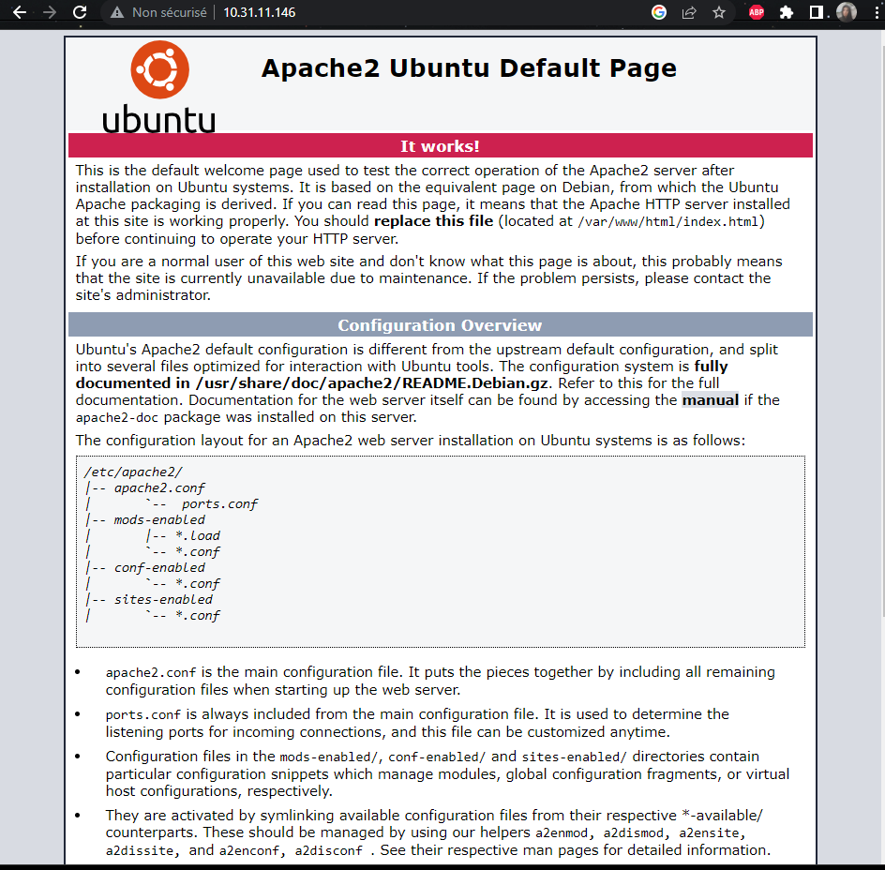

4. ls /etc/apache2
5. nano /etc/apache2/apache2.conf
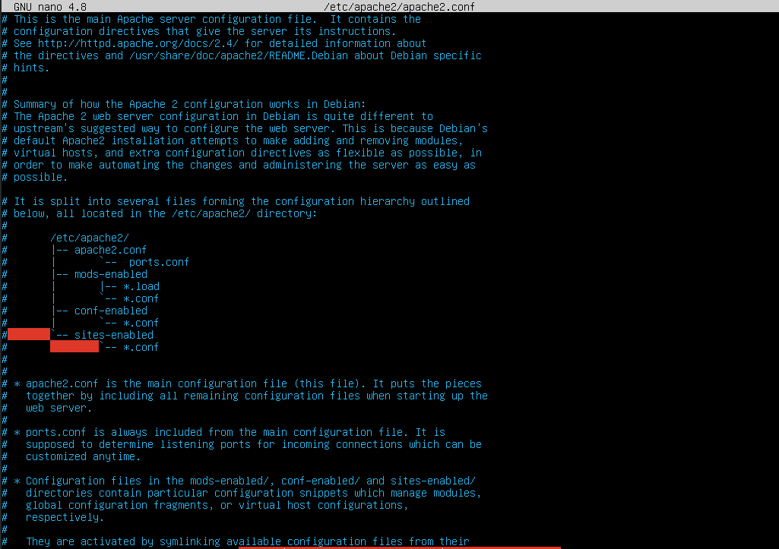

6. man a2enmod
Manuel de la commande a2enmod
7-8. sudo a2enmod userdir – systemctl restart apache2
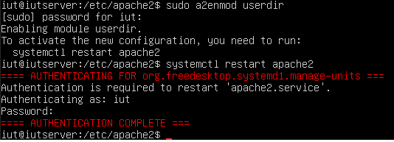
9. sudo mkdir public_html

10.
Modifie les permissions du repertoire d’origine et public_html pour www-data
11.
Affecte les droits par defaut pour le repertoire public_html
12.

13. On supprime le mot Indexes dans les options
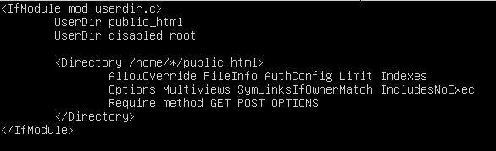

14.

15.
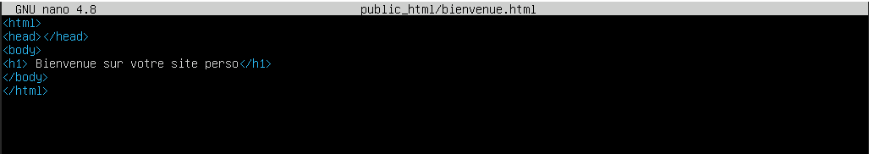
16.


Installation du serveur Web virtuel
17
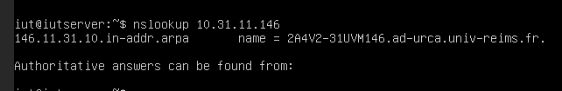
18.
sudo mkdir mon_serveur
Creation du dossier mon_serveur

19.
20.
Lien symbolique
21.
sudo nano mon_serveur/index.html
22.
cd /etc/apache2/sites-available
23.
sudo cp 000-default.conf 2A4V2-31UVM146.conf
24.
sudo nano 2A4V2-31UVM146.conf
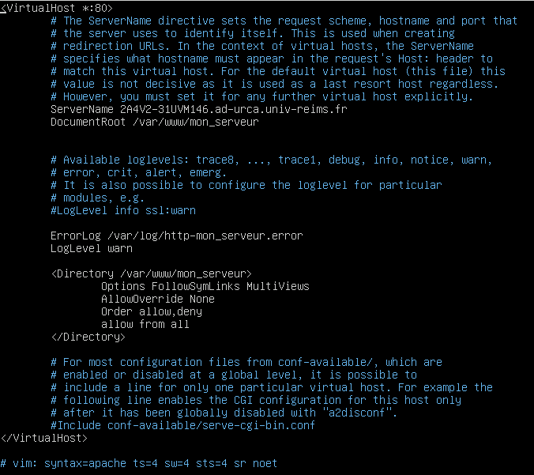
25-26.
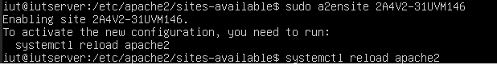
27.


3. Serveur Web sécurisé https.
1.dpkg -1 | grep ss1
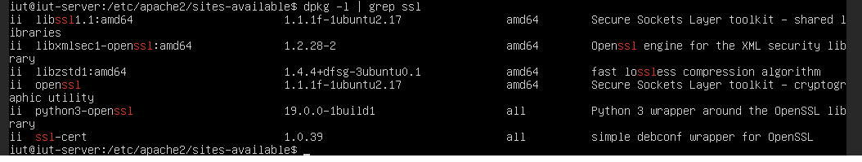

2.mkdir /etc/apache2/ssl
/usr/sbin/make-ssl-cert /usr/share/ssl-cert/ssleay.cnf /etc/apache2/ssl/apache.pem

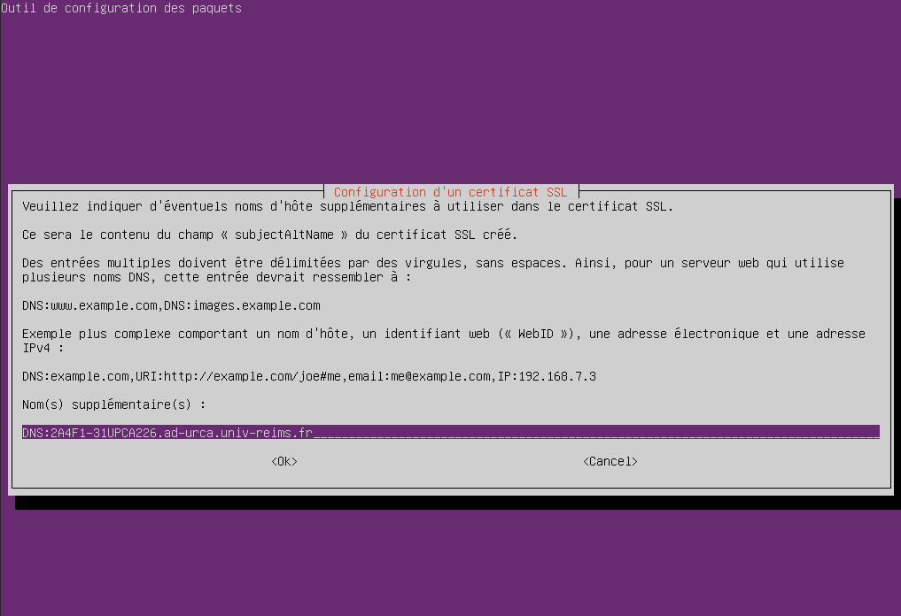
3. cp default-ssl.conf mon-serveur-ssl.conf

4.sudo nano mon-serveur-ssl.conf
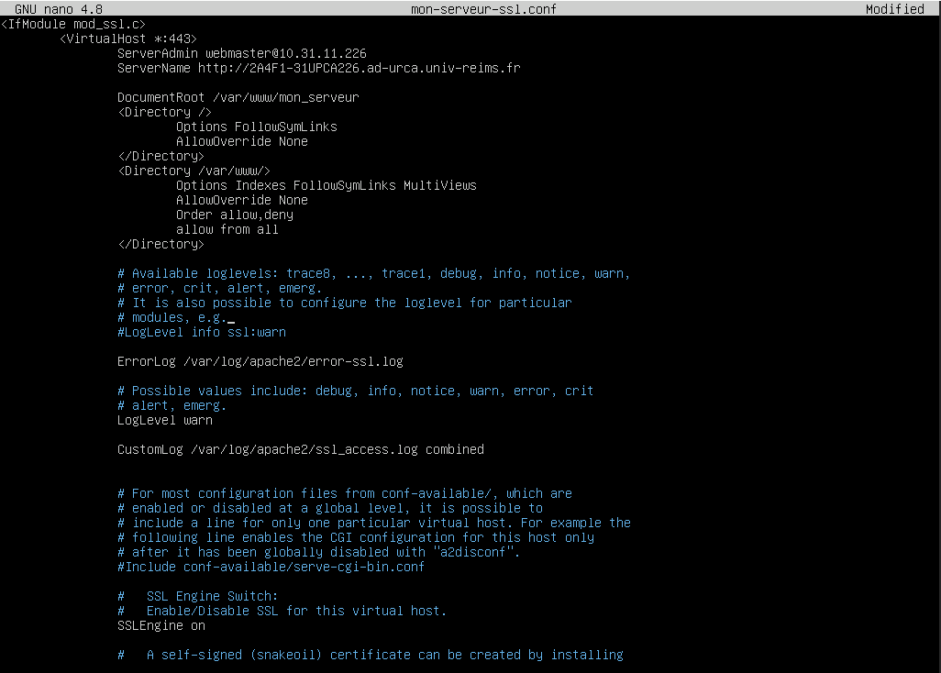
5.
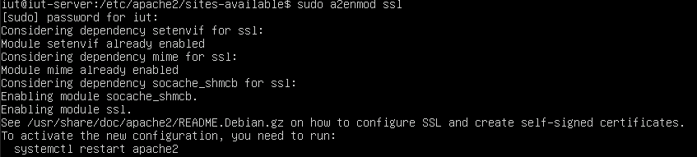
6.
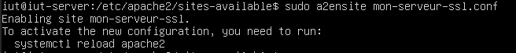
7.
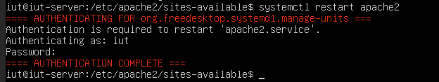
8.


4. Langage de programmation PHP
1. sudo apt install php-sudo apt install libapache2-mod-php
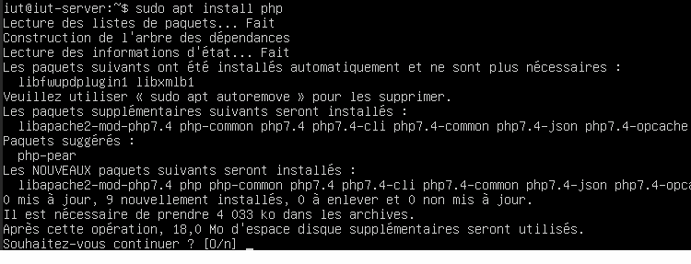
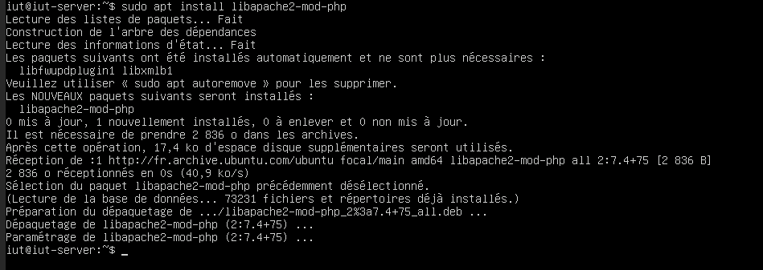

2.sudo nano /etc/apache2/mods-enabled/php7.4.conf
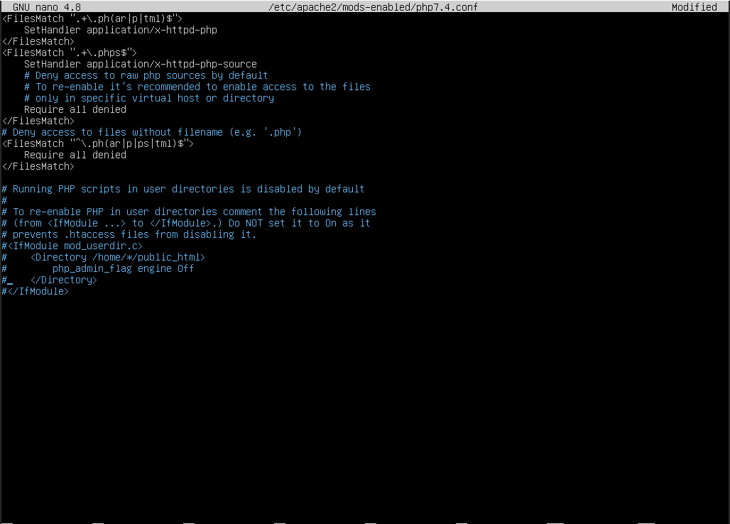
3.
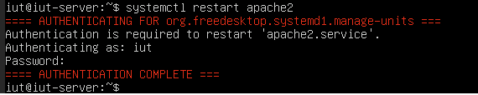

4.cd public_html – sudo nano index.php
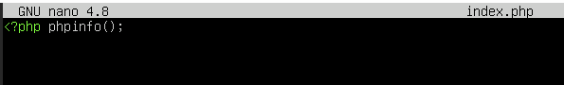

5.
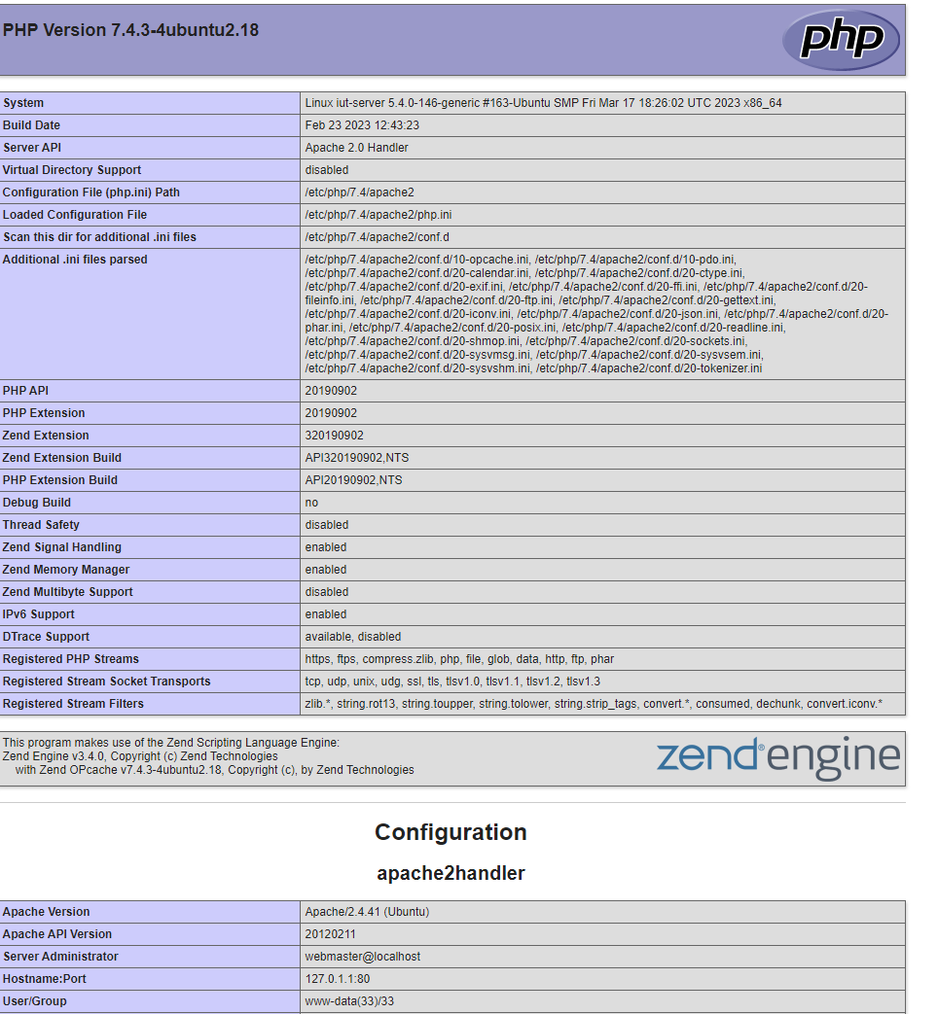

5. Serveur de base de données MySQL
1. 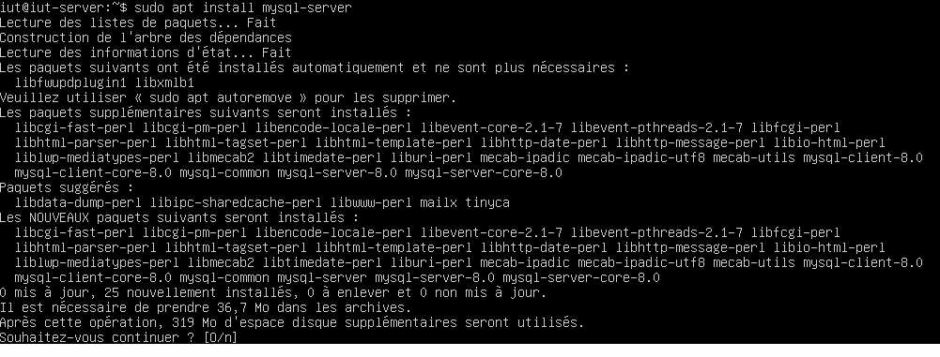
2. sudo mysql
ALTER USER ‘root’@’localhost’ IDENTIFIED WITH mysql_native_password BY ‘Azerty01’; 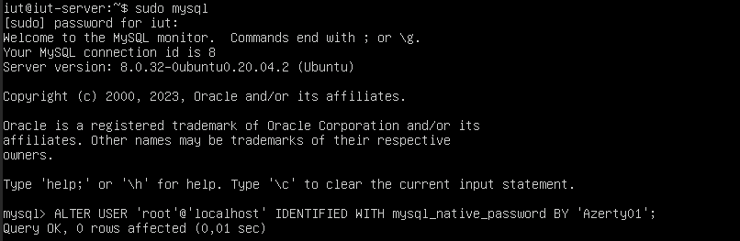
sudo mysql_secure_installation
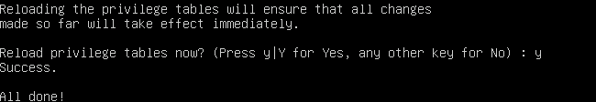
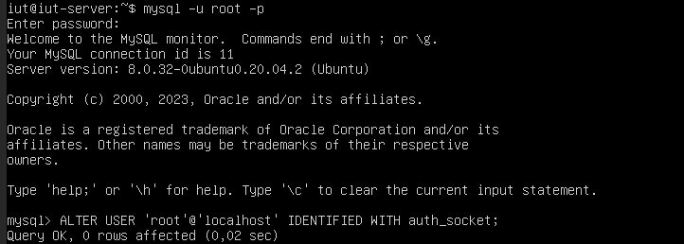

3.sudo mysql

4. CREATE USER 'admin'@'localhost' IDENTIFIED BY ‘Azerty01’;
5. GRANT ALL PRIVILEGES ON *.* TO 'admin'@'localhost' WITH GRANT OPTION;
6. exit
7. systemctl restart mysql
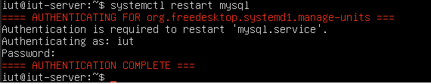
8.
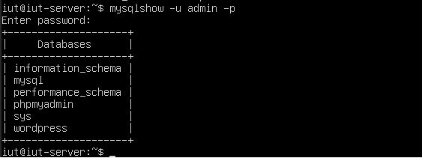

6. Outil d'administration de bases de données phpMyAdmin
sudo apt install phpmyadmin

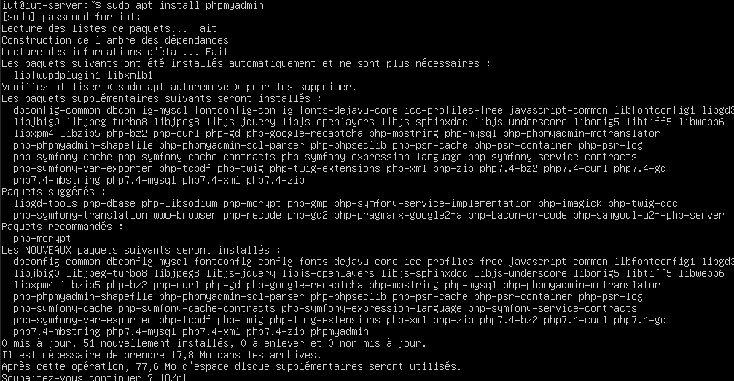

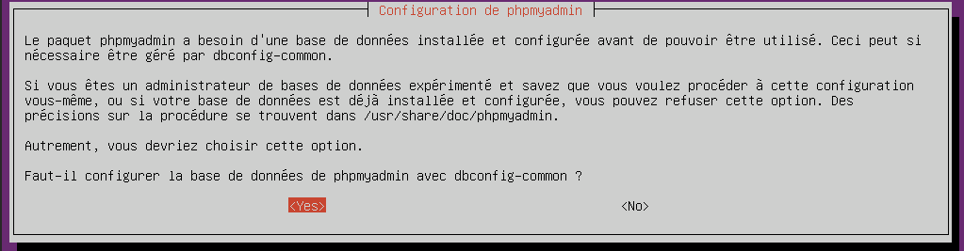

sudo phpenmod mbstring

systemctl restart apache2

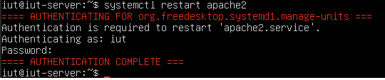
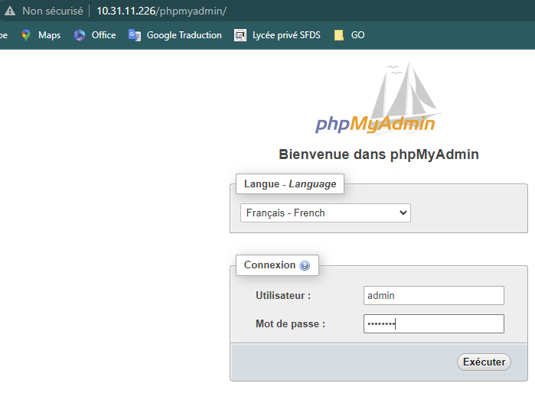
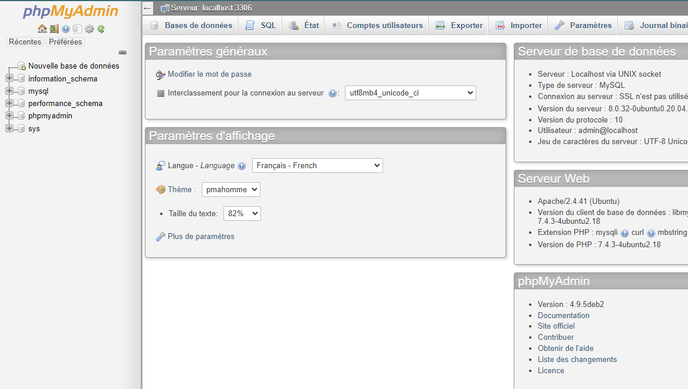

7. Installation du CMS WordPress
wget https://fr.wordpress.org/latest-fr_FR.zip
mv latest-fr_FR.zip_mon_serveur/
sudo unzip latest-fr_FR.zip_


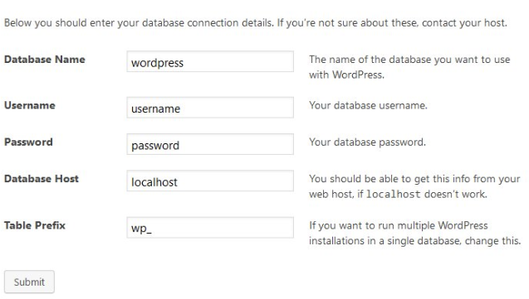
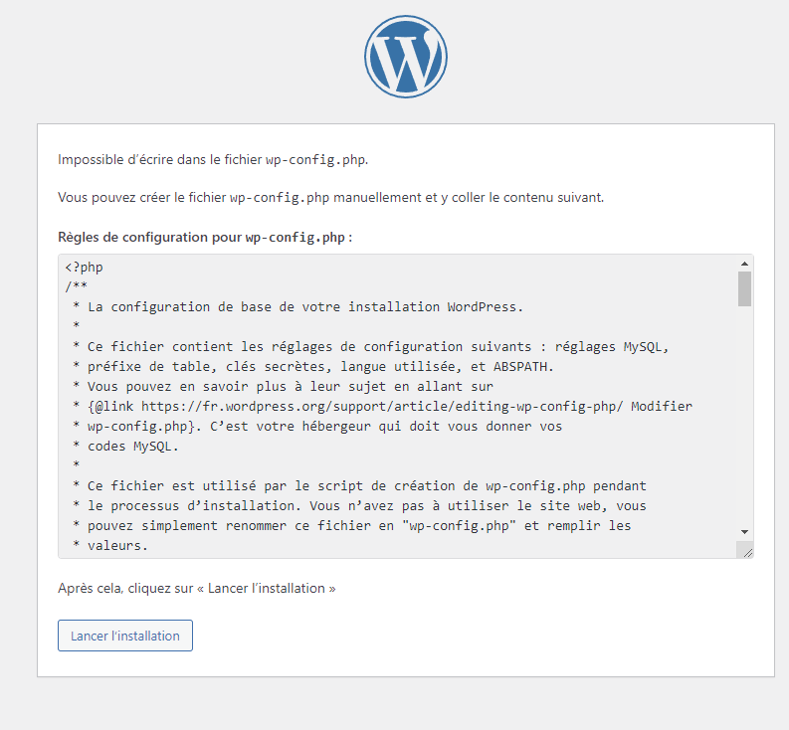
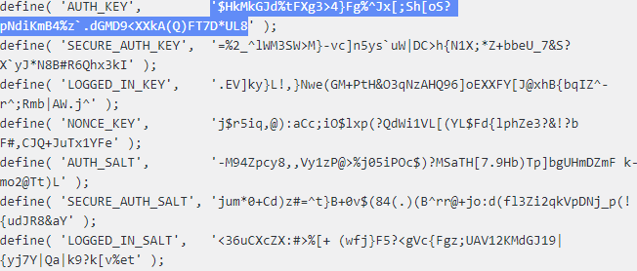
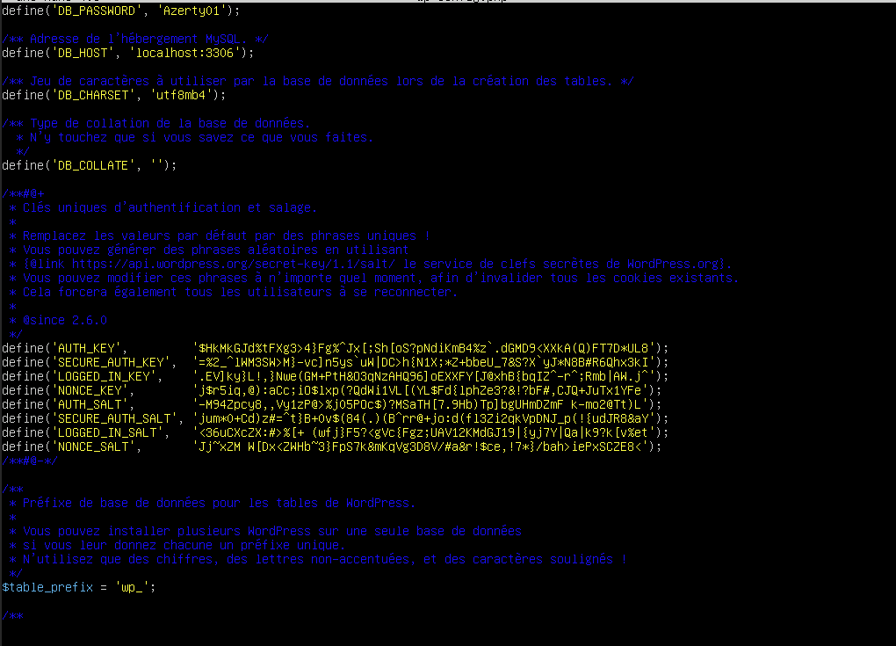
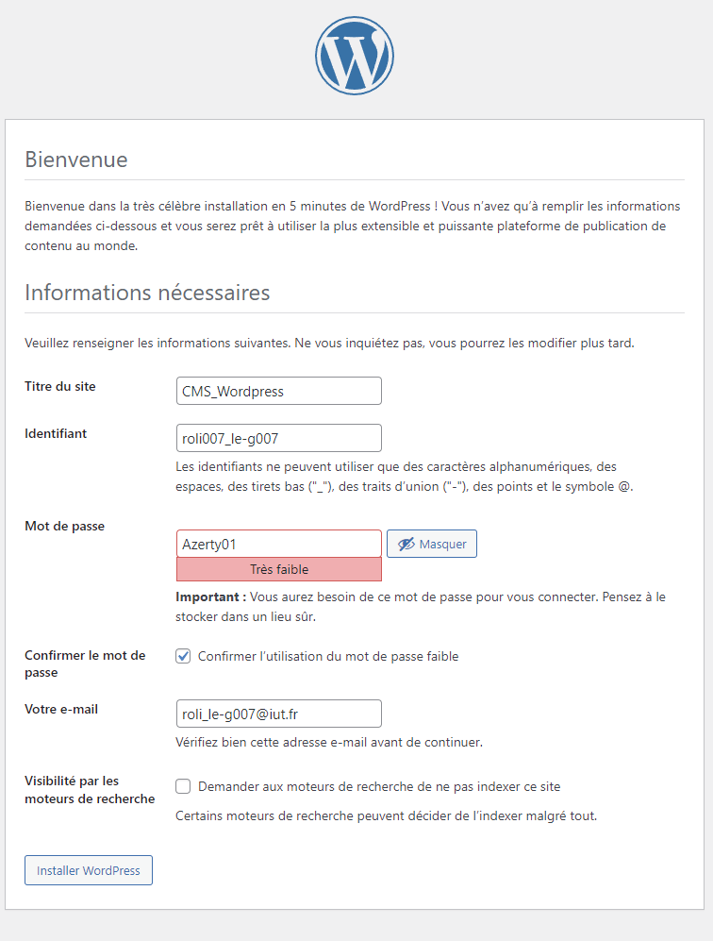



PENSEZ A LAISSER ALLUMÉE VOTRE MACHINE VIRTUELLE
AFIN QU'ON PUISSE Y ACCÉDER ...

